
实习实训报告册

学年学期： | 2024 -2025 学年 第 1 学期
课程名称： | 课程设计（计算机网络）
学生学院： | 计算机科学与技术学院
专业班级： | 04012202
学生学号： | 2022211813
学生姓名： | 陈海彬、邓卓、吴嘉麒
联系电话： | 15696886898

重庆邮电大学教务处制

课程名称 | 课程设计（计算机网络） | 课程编号
实习地点 |  | 实习时间
校外指导教师 |  | 校内指导教师
评阅人签字 |  | 成绩 | 注意：需要有实质批阅痕迹，评价要客观，成绩体现区分度，且符合正态分布
主要内容
- 实习目的和实习意义
目的：1、掌握浮动路由和负载均衡两种静态路由的作用2、理解IP路由过程3、练习OSPF动态路由协议4、验证该协议的工作原理5、掌握RIP协议的作用6、理解IP路由过程7、了解vlan的作用及vlan的配置方法8、掌握Trunk端口的配置方法9、理解三层交换的原理，熟悉vlanif接口的配置10、了解路由重分发作用11、实现路由重分发在实际的应用，熟练使用redistribute工具12、掌握内网中主机或服务器连接到Internet网时的动态内部源地址转换。13、进一步加深对静态路由和rip协议、ospf路由协议的理解。14、分析路由失效对静态、rip协议、ospf协议的影响要求：本实验基于PactTracer仿真平台，通过对五大实验教学内容的学习，要求学生设计完成一个简单的企业网络，并对相关的网络性能和协议进行分析、评测和优化，对所设计的网络进行性能和安全方面的评估总结。
- 实习单位和实习岗位
实习单位：重庆邮电大学
组长：吴嘉麒
设计：陈海彬
文案：邓卓
三、实习内容和实习过程
1.简单企业网的网络设计
总体规划如下：
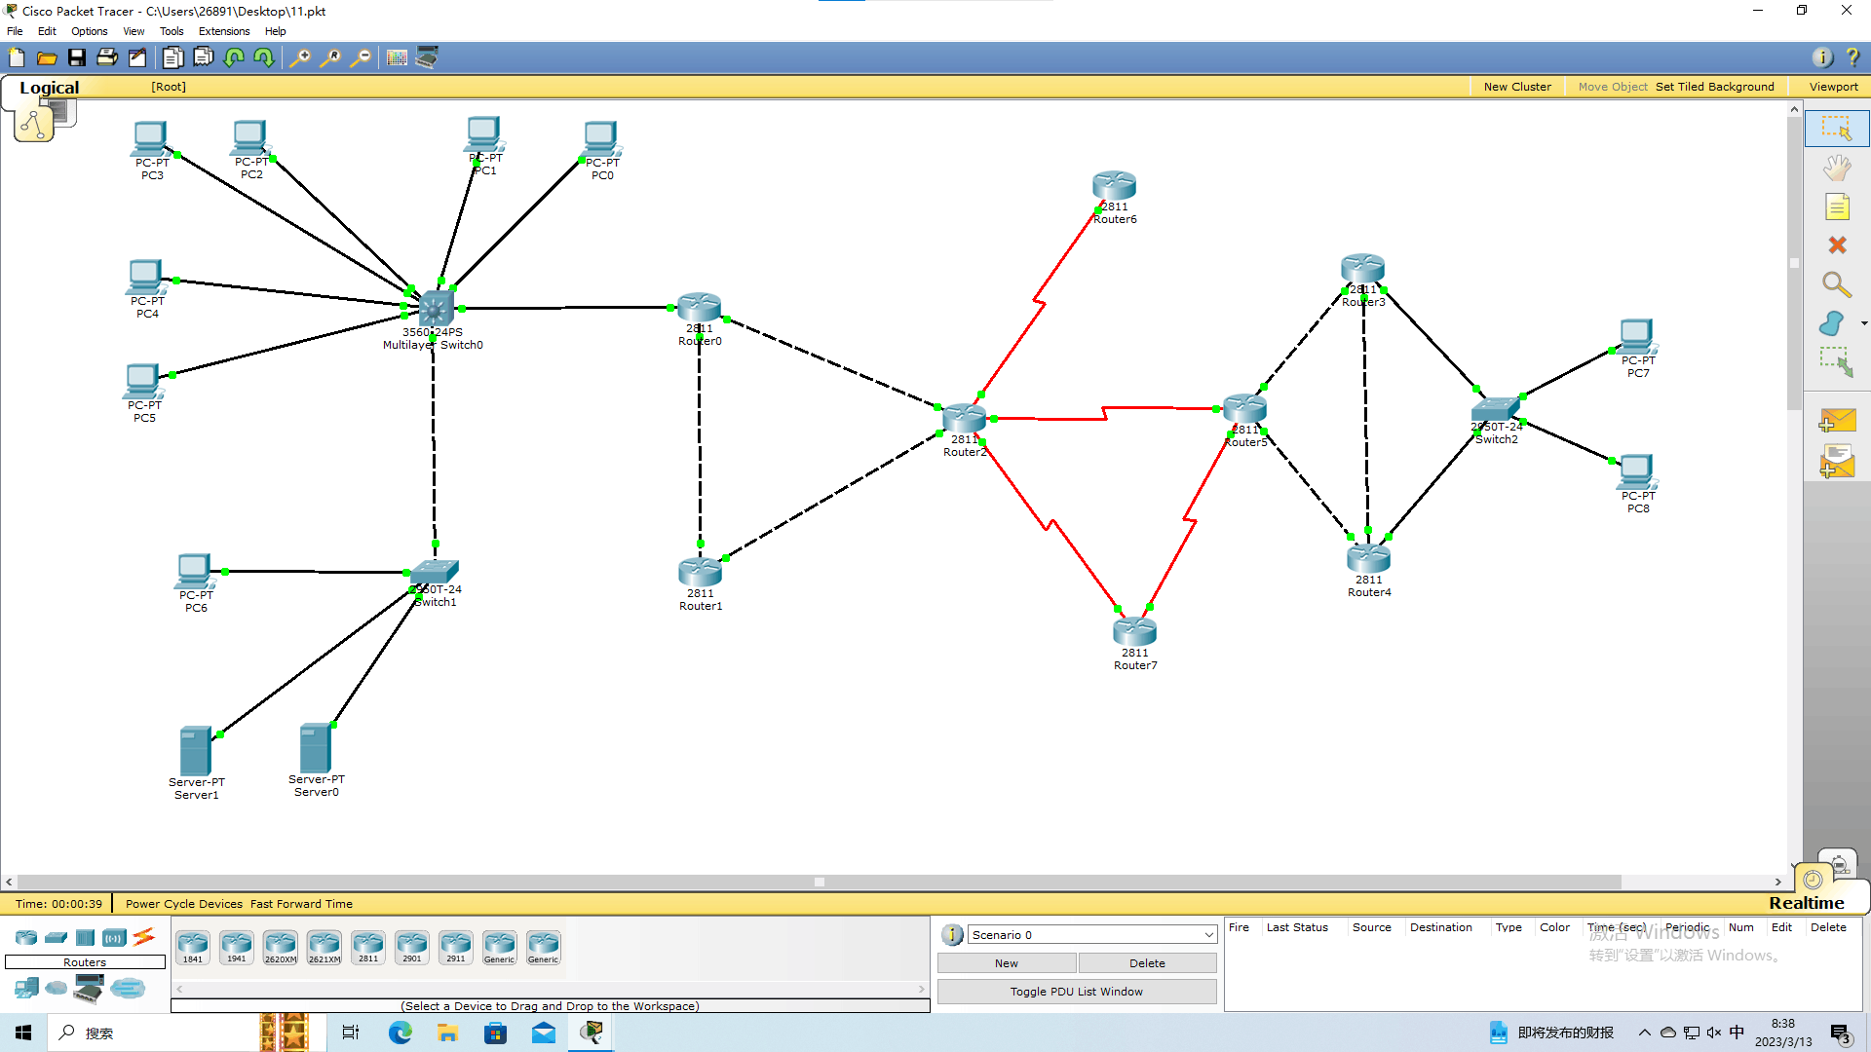
①Router0、Router1、Router2为公司总部路由器，和三层交换机Switch0、二层交换机Switch1共同组成了总部的园区网。
总部园区网的规划如下：
二层网络：网络管理员为了方便管理，将公司的各部门划分到了不同的VLAN。市场部被划分到VLAN200，销售部被划分到VLAN300，财务部被划分到VLAN400，公司的服务器被划分到VLAN500。交换机Switch0和Switch1之间的链路为trunk链路，实现不同交换机上VLAN内的互通。在Switch0上创建vlanif虚拟接口并启用路由协议，将vlanif接口设置为员工电脑的默认网关，来实现不同VLAN间的互通。
三层网络：公司总部网络中三台路由器、一台三层交换机之间运行OSPF路由协议，以实现总部网络的互通，所有设备均在area0区域中。Router2为公司总部的出口路由器，使用静态默认路由的方式连接至运营商网络，并向整个网络发布缺省路由。Router2与公司分部建立连接，为公司内部提供网络连接，方便信息交流。
②Router3、Router4、Router5、Router7为公司分部路由器，和二层交换机Switch2共同组成了分部的园区网。
分部园区网的规划如下：
三层网络：公司分部园区网中的三台路由器之间运行ripv2路由协议，以实现公司分部网络的互通。
可靠性：为了实现分部与总部网络连接的可靠性，防止因Router2和Router5之间的链路故障导致失去连接，现在使用配置浮动静态路由的方法来解决，在链路故障时，使用R5-R7-R2的线路进行路由转发。为了避免员工电脑因为默认网关设备出现故障导致无法上网，现在Router3和Router4之间配置网关冗余协议，实现网关设备的高可用性。
③公司总部和分部之间的互通：
在公司总部的Router2和公司分部的Router5上配置路由重分发，在总部的ospf网络上引入分部rip的路由信息，分部rip网络上引入总部ospf路由信息，实现总部和分布的路由信息得到统一，从而实现网络互通。
④Router2为公司总部的出口路由器，公司内网都使用私网地址，为了实现公司内部员工可以访问外网，需要在路由器Router2上配置NAT。出口路由器使用静态默认路由指向运营商路由器。

1.1 静态路由的部署与实施
此实验所涉及内容在后文实验均有提及，这里不过多赘述。

1.2 OSPF动态路由的部署和实施
首先确定该企业网的基本设施规划。Router0为某公司总部，Router1、Router3是两个分部，主机PC0、PC1所在的网段分别模拟两个分部中的办公网络，以及三层交换机Switch0、二层交换机Switch1共同组成了总部的园区网。现要求总部与各个分部、分部与分部都能够通信，且分部之间在进行通信时，之间的直连链路为主用链路，通过总部的链路为备用链路。
我们选择用OSPF协议来实现链路状态路由协议。OSPF协议配置如下：
Switch0配置：（首先使用no sw命名开启交换机三层端口，配置三层交换机端口IP地址）
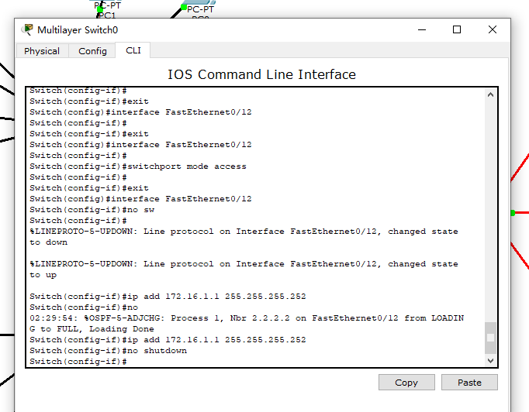
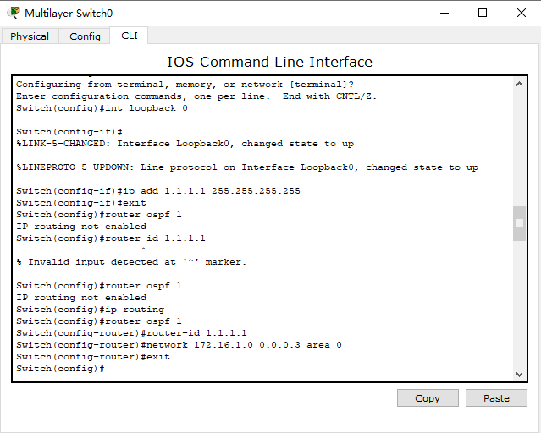
Router0配置：
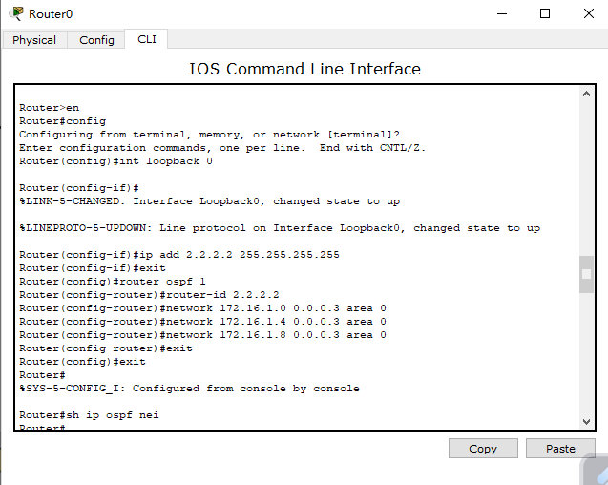
Router1配置：
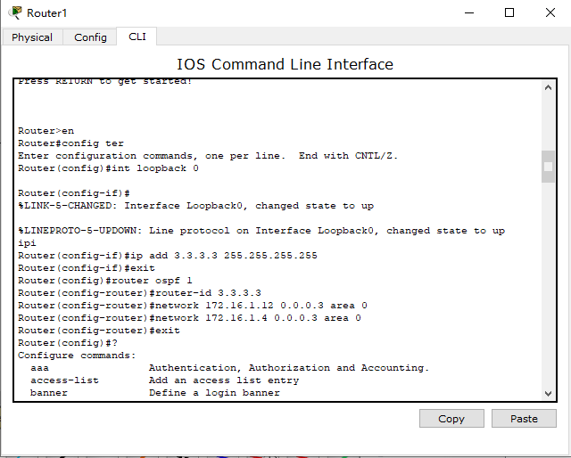

Router2配置：
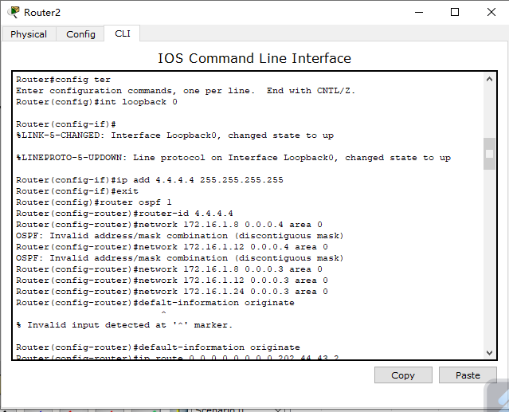

Router5配置：
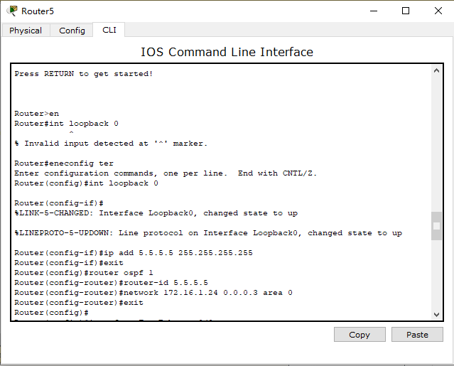
实验结果如下：
查看R1上的配置信息：
输入测试命令show run
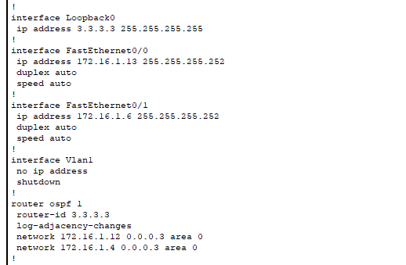\
Show ip route
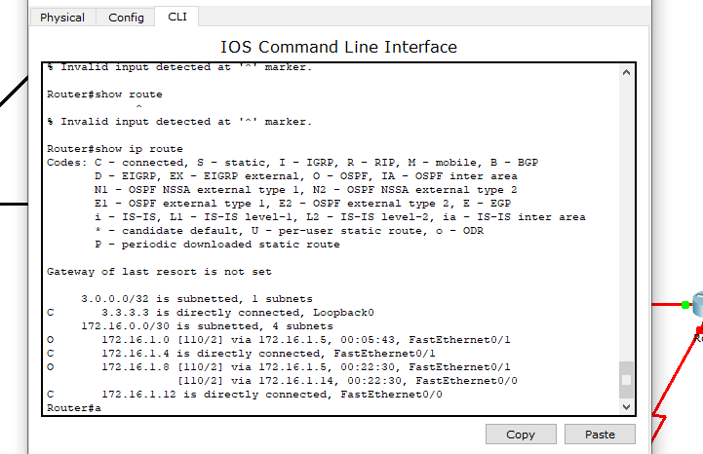
Show ip ospg nei:
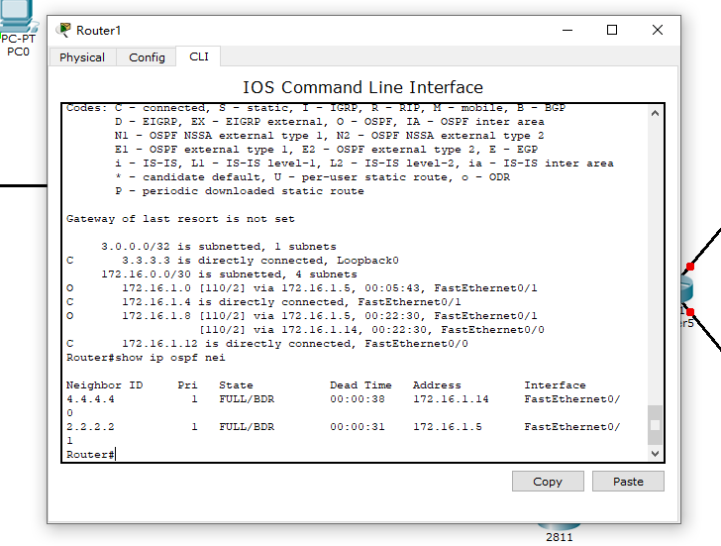

Route 2:
Show run:
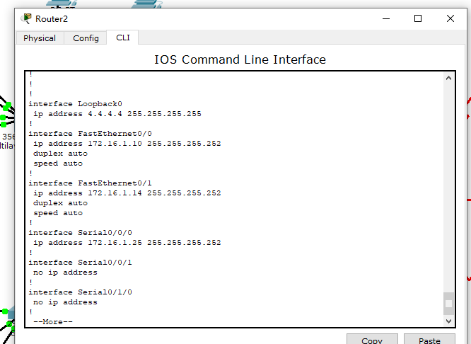

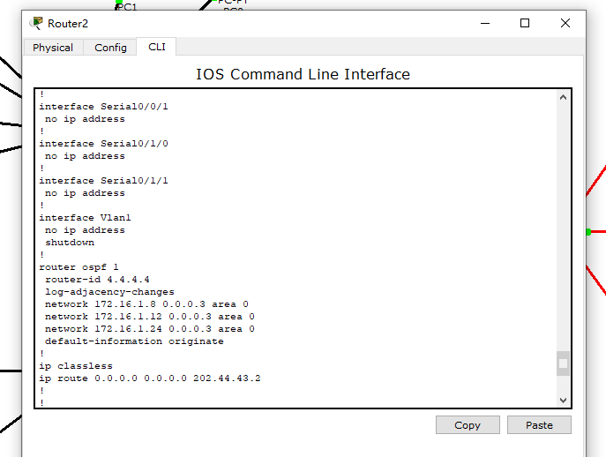

Show ip route:
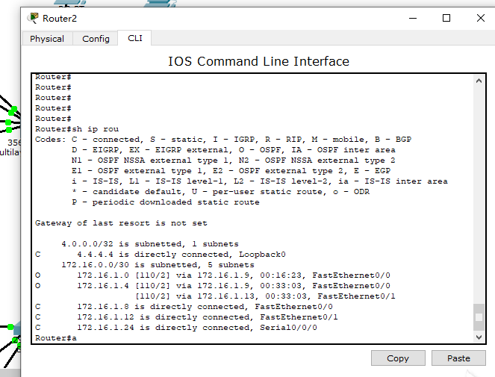
Show ip ospf nei:
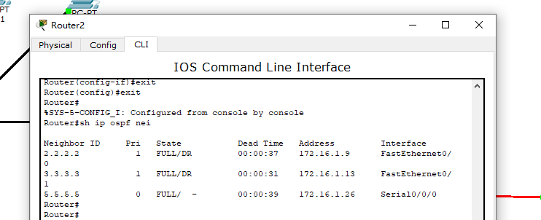

OSPF配置完成，则Router0上该路由器的OSPF邻居情况如下：
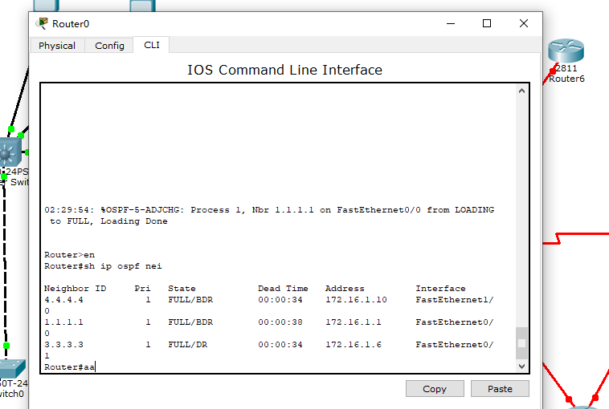

Router0路由表：
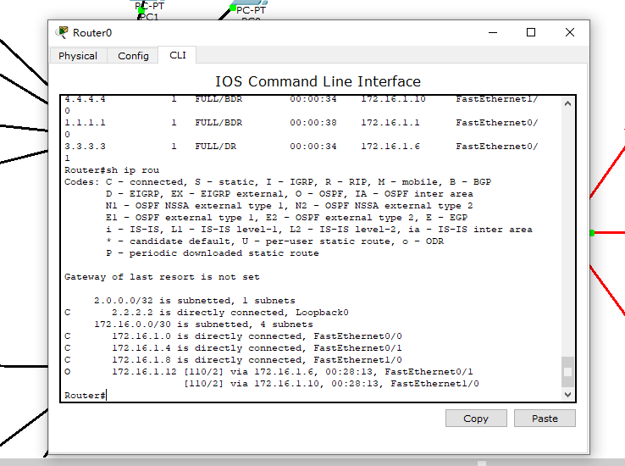
检测Switch0与Router5的连通情况：
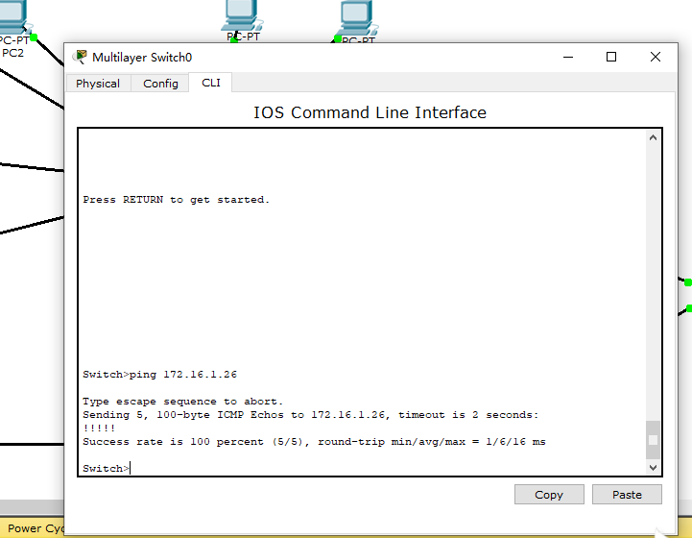
1.3 RIP的规划与配置
鉴于公司总部网络的扩展性，我们使用OSPF协议，而对于公司分部，因其规模小且扩展性不大等原因，我们选择配置RIP协议，便于操作且维护方便。
RIP路由协议配置如下：
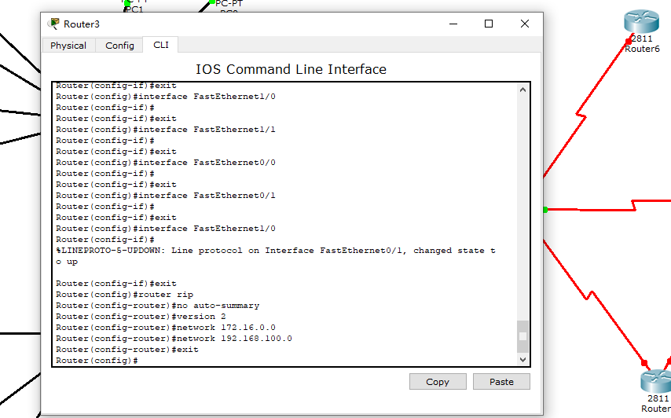
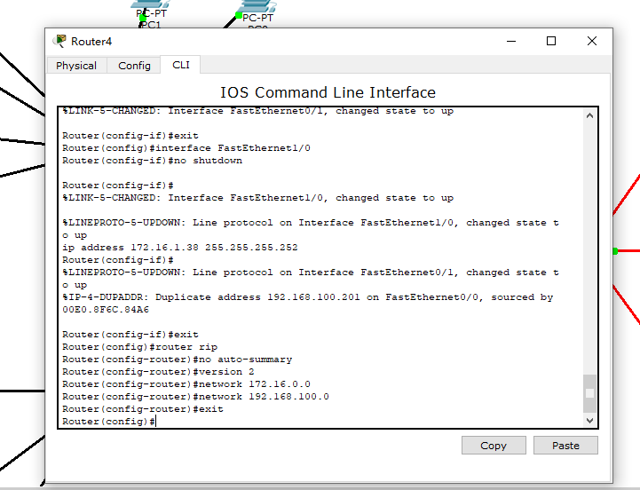
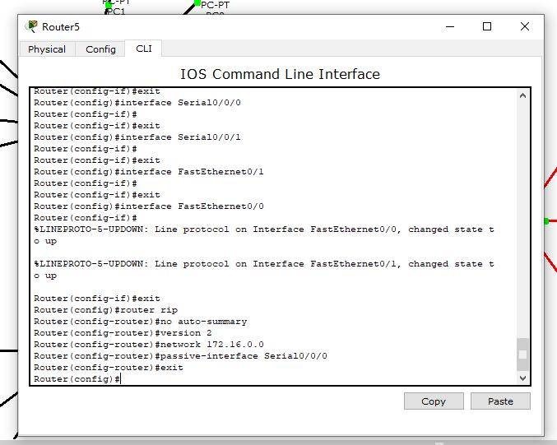

实验结果：
Router3、Router4、Router5的路由表如下：
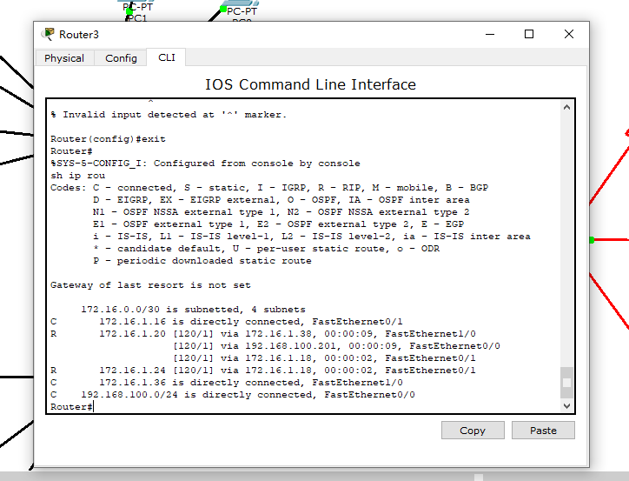
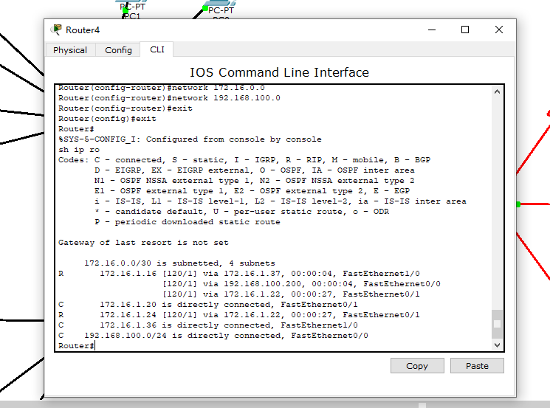
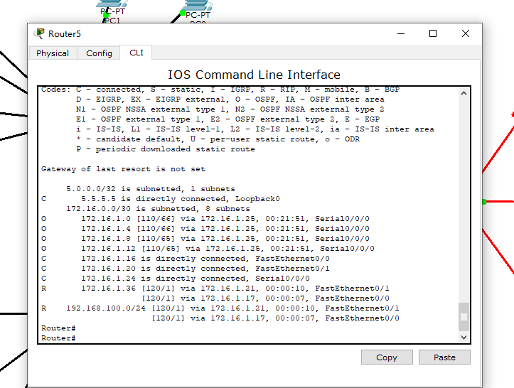
思考：实验中PC7与PC8的默认网关分别是192.168.100.200、192.168.100.201。为什么会不一样呢？这样做的优劣之处在哪？
优：1.网络隔离：通过设置不同的默认网关可以将两台PC隔离在不同的网络中，这样可以增强网络安全性，防止未经授权的网络访问活动。
2.具有灵活性：不同的默认网关可以帮助实现不同的网络访问策略，是网络管理更加灵活。
缺点：1.通信受限：两台PC之间的通信可能会受到限制，需要通过三方设备进行转发
- 管理复杂：不同设置的默认网关可能会增加网络管理的复杂度，需要更多的维护和管理工作，也会需要更多的资源和时间消耗

2.企业网之交换网络设计
2.1 VLAN的规划与配置
为了方便管理，我们将公司的各部门划分到了不同的VLAN。市场部被划分到VLAN200，销售部被划分到VLAN300，财务部被划分到VLAN400，公司的服务器被划分到VLAN500。交换机Switch0和Switch1之间的链路为trunk链路，实现不同交换机上VLAN内的互通。在Switch0上创建vlanif虚拟接口并启用路由协议，将vlanif接口设置为员工电脑的默认网关，来实现不同VLAN间的互通。
VLAN配置情况如下：
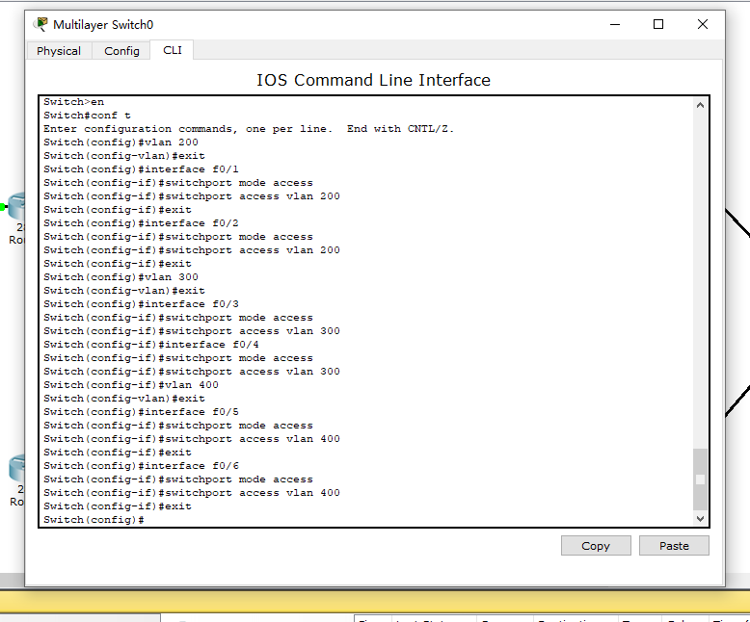

Switch1：
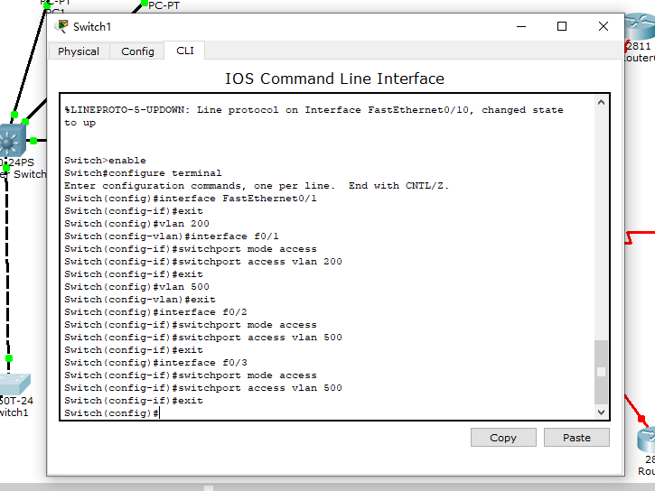
交换机switch0和switch1之间的trunk链路，实现不同交换机的同VLAN互通
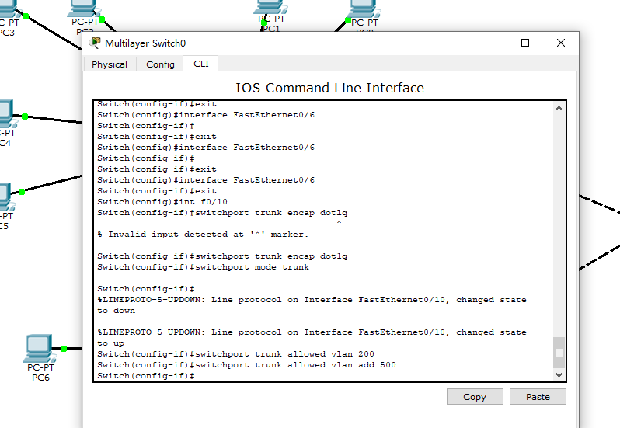
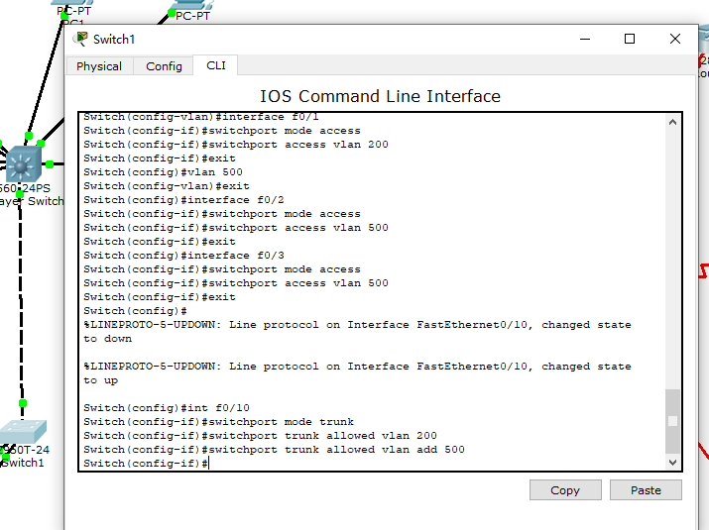
此时，VLAN内的PC机或服务器之间可以互通，但VLAN之间不能实现互通。
以pc3为例：
Ping相同VLAN中的pc2和不同VLAN中的pc0:
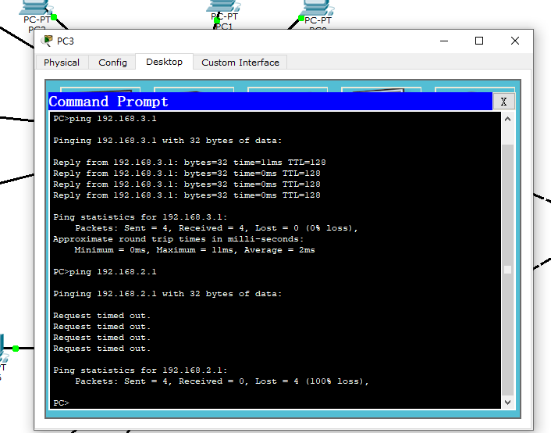

要想实现三层交换机的路由功能，需在交换机上用命令开启。则在Switch0启用路由协议，创建vlanif虚拟接口，将vlanif接口设置为员工电脑的默认网关实现不同vlan之间的互通。
配置如下：(该处与实验指导命令输入不同，在模拟软件中int vlanif xxx，会进行报错）
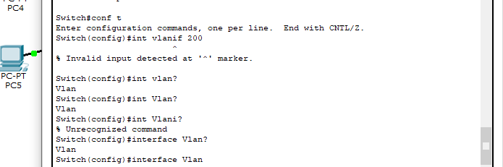

正确配置如下：
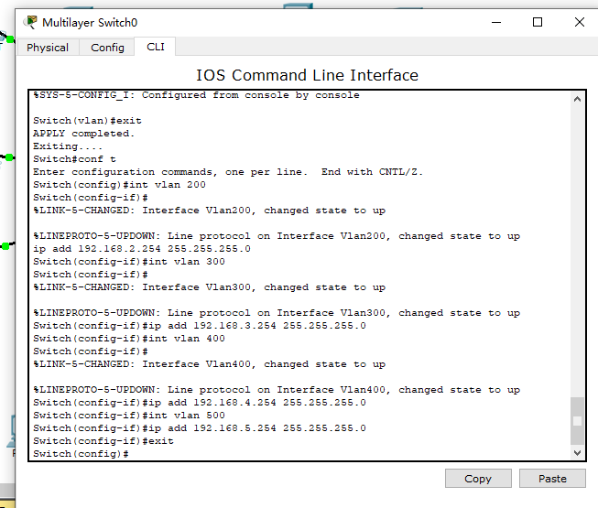
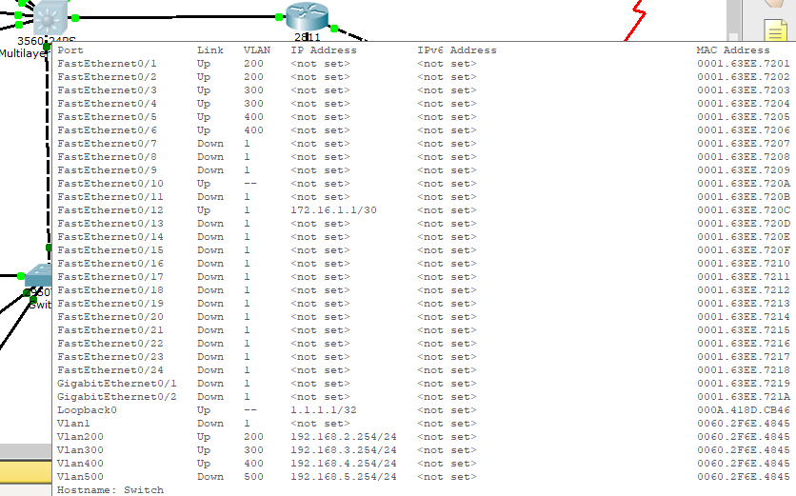

如图，500端口连接状态为down，则接着在switch0中再划分500VLAN：
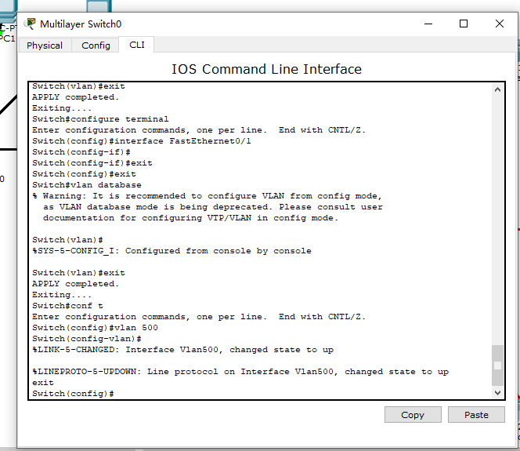
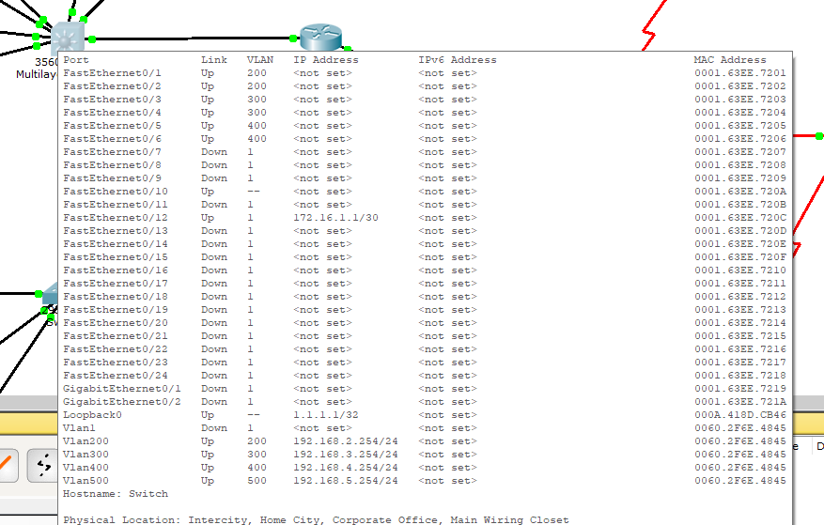

此时500端口up
实验结果：
测试VLAN200，300，400，500之间互通情况如下：
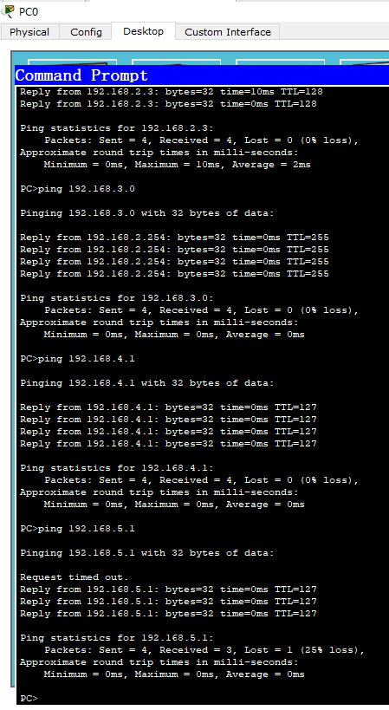

选做实验一：
为使总部网络的所有PC机可用与其他设备建立连接，我们需将vlanif接口网段加入到ospf网络中，则对switch0进行如下配置：
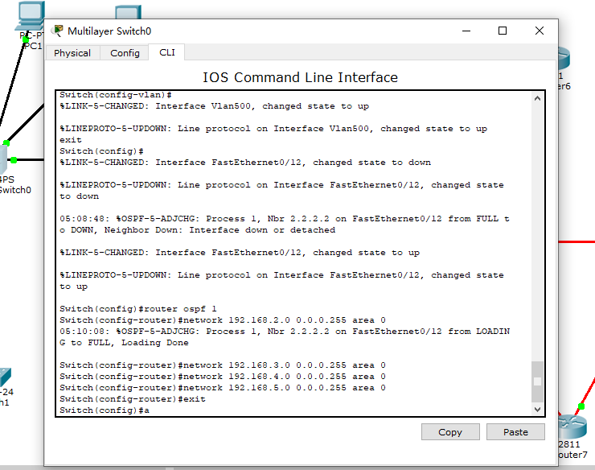

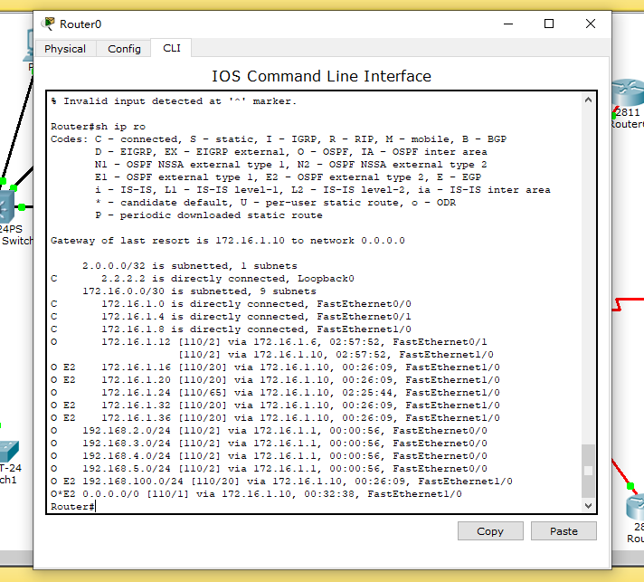

检测PC机与其他设备连通情况，以PC3 ping route5为测试数据：
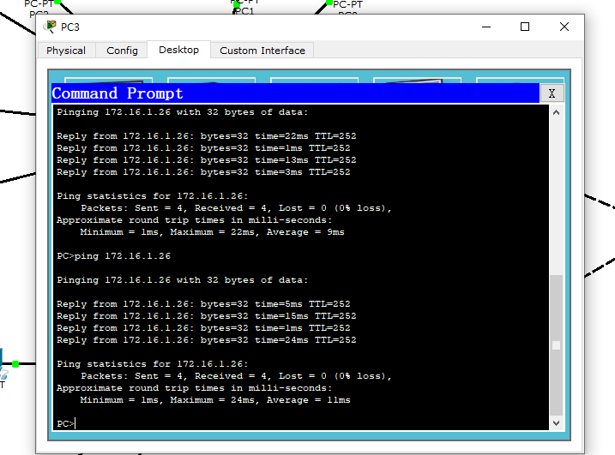

3.路由策略与动态NAT的配置
3.1 路由策略
目前，我们已经完成了对总部OSPF网络和公司分部RIP网络的配置，实现了各自的网络互通。现在，为了实现总部和分部之间的互通，我们选用redistribute工具，将路由器学习到的一种路由协议的路由通过另一种路由协议广播出去。
对Router5的配置情况如下：
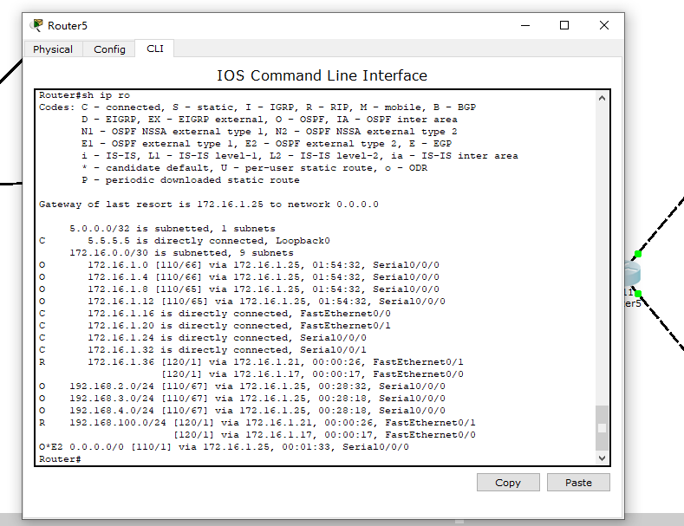

查看Router3和Router0的路由表信息：
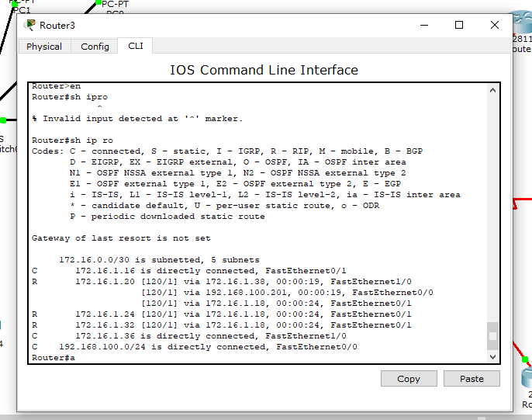
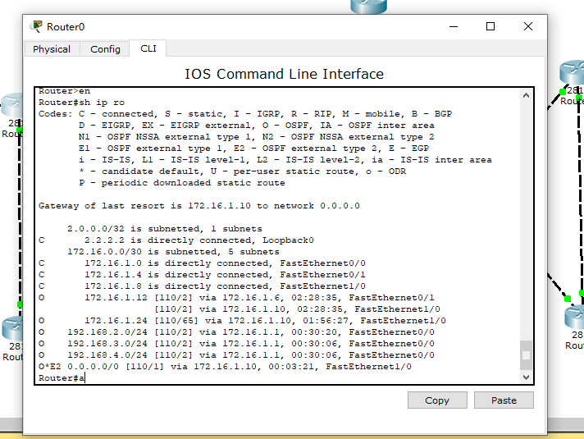

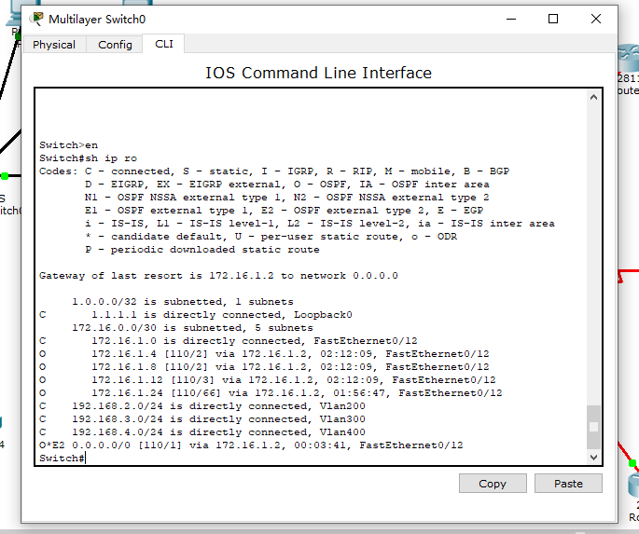

配置完成后，route3路由表如图：
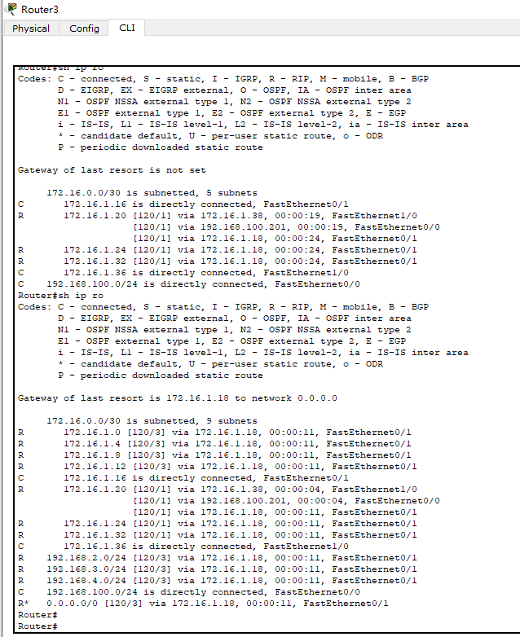

Route0路由表信息：
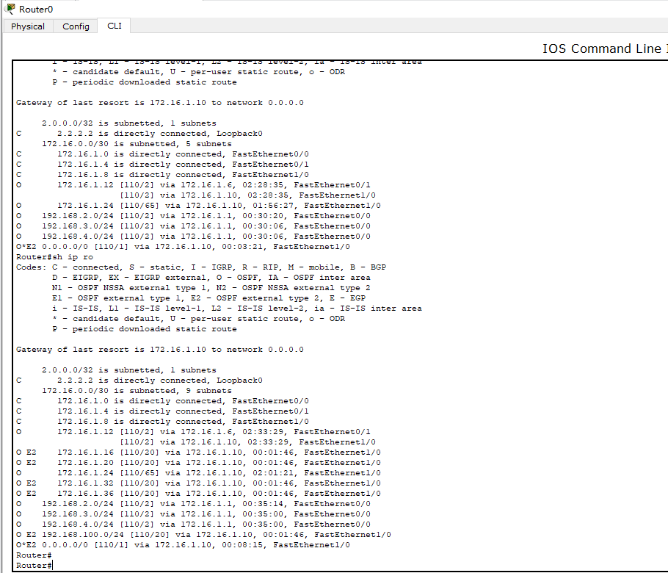

验证实验结果：
PC7与PC1的连通情况如下：
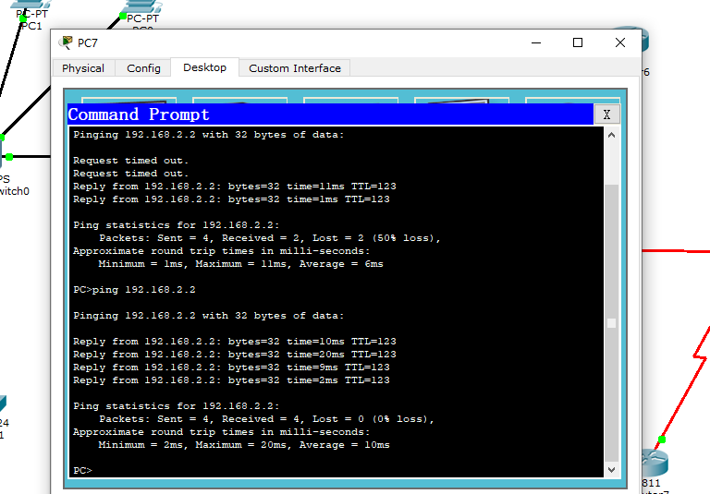

3.2 动态NAT的配置
NAT配置情况如下：
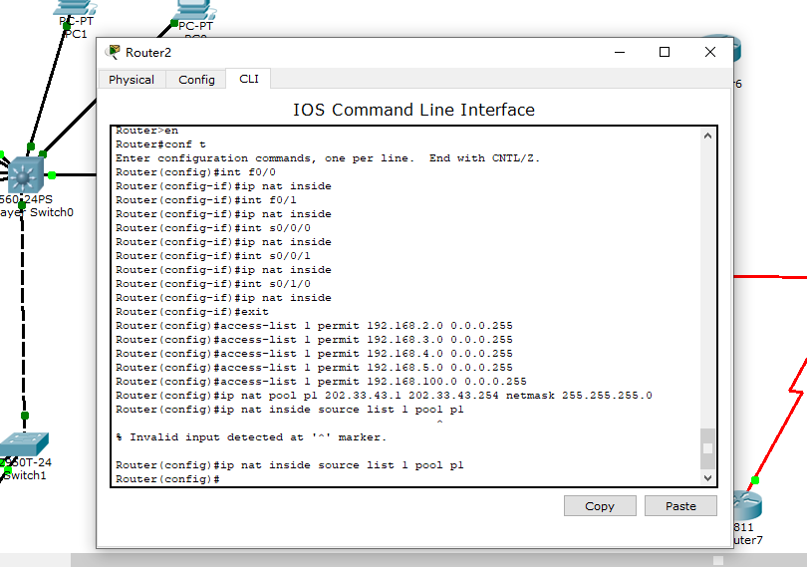

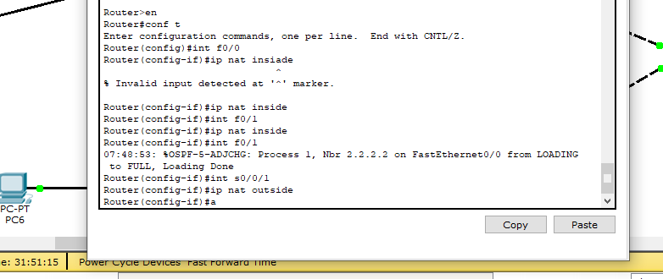

Router6配置如下：
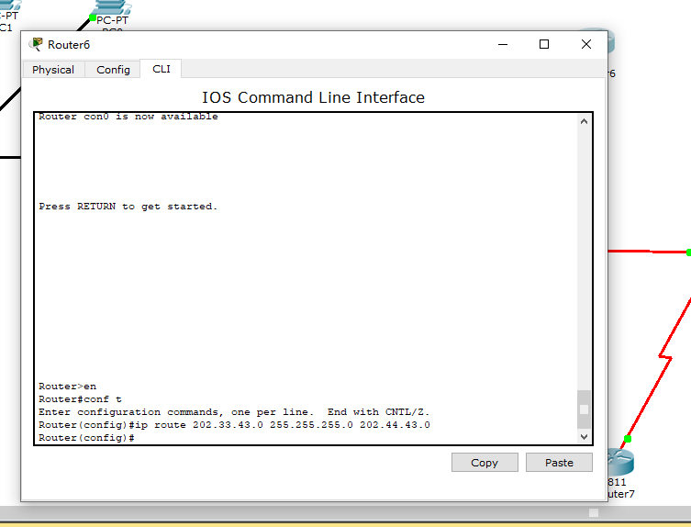

实验结果：
思考：为什么这个静态路由的目的网段是nat转换后的公网网段，而不是公司的内网网段呢？
nat是一种在路由器或防火墙设备上执行的技术，用于将内部网络的私有IP地址转换为公共IP地址。在这种情况下，静态路由的目的地址通常是NAT转换后的公网网段，而不是内网网段，这是因为路由器只能识别公共IP地址。
在静态路由中，需要指定目的地址，该地址需在公网内，如果是内部地址，路由器无法识别，因此需要使用nat转换后的公网IP地址作为静态路由的目的地址。

测试：
PC1#ping 202.44.43.2（能ping通）
R6#ping 192.168.1.2 (不能ping通，原因为192.168.1.2不是NAT转换池内的转换对象)
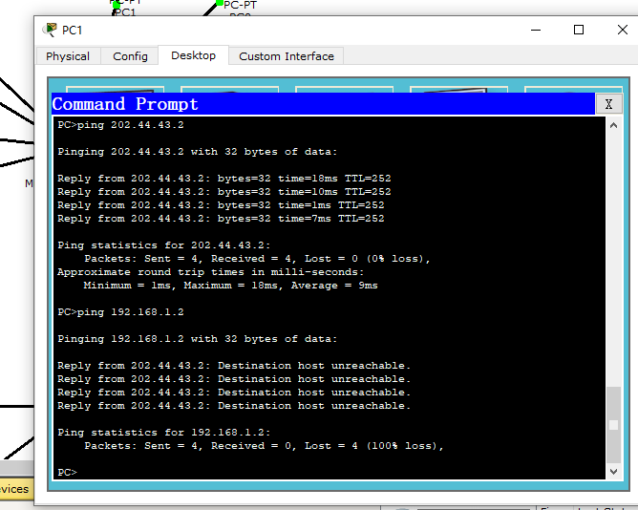

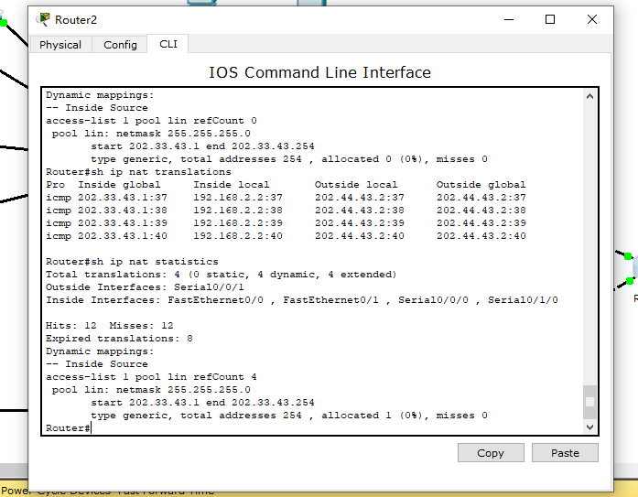

四、总结与体会
当前，随着计算机技术的快速发展，越来越多与网络和通信相关的专业课程出现了。然而，计算机网络课程往往涉及大量抽象的网络协议和复杂的设备网络硬件，因此理论教学面临着很大的挑战。网络教学要求学生不仅理解基本概念和理论，还要具备亲自动手组建真实的计算机网络、掌握管理网络的计算机操作系统等能力。然而，实际教学条件有限，即使学校投入了大量资金，学生也很难完全掌握相关技能。在这种情况下，虚拟仿真实验成为了一种有很大潜力和作用的教学工具。本文将从经济、环境、安全和法律这几个方面，对虚拟仿真环境的意义进行分析和总结。

经济方面，虚拟仿真实验平台的依赖程度较低，可以有效降低实验室的维护费用和工作量。相比传统计算机网络搭建方式，虚拟仿真技术无需构建相应的实验室，也无需投入大量的人力、物力和硬件，因此可以大幅度降低成本。除此之外，在证券期货模拟、股票走势预测、国家未来经济发展预测等方面，虚拟仿真技术也具有着重要的应用价值。

环境方面，虚拟仿真实验不仅能够节约资源、省时省力，还能够清晰明了地解决传统教学中难以理解、枯燥抽象的问题，加深了学生对各种协议和原理的认知和理解，促进了他们的学习兴趣和积极性，有利于保证课程的教学质量。虚拟仿真实验无需受制于客观环境，只需要一台笔记本电脑和相应虚拟软件即可实现学习和实验，学生的安全也因此得到了保障，学习效果也得到了提高。

安全方面，虚拟仿真实验能够模拟系统在受到不同类型攻击下的状态，有助于完善系统的安全性。虚拟仿真技术的应用还能够提高未来一代的安全意识，对于国防的发展也具有重要的意义。在一些伤害性较大的武器实验前，进行虚拟模拟实验能够有效地减少损害。

法律方面，虚拟仿真技术在法学教育和科普上有着重要的意义。虚拟模拟实验能够模拟一些事件发生的过程及结果，对于模拟新拟定法规对我国社会的影响也是很有必要的。此外，利用虚拟实验模拟法庭等也是有可能的。

总结而言，虚拟仿真技术是一种具有实用价值的新兴技术，对计算机网络搭建的效率和成本、计算机网络的性能优化等方面具有很大的潜力。加强虚拟仿真技术的应用和研究，提高其综合性能，对计算机网络的发展和社会国家的发展都具有更大的促进作用。
五、致谢
重点说明小组各个成员的详细工作量。
注意：上述五大点要体现撰写条理性、分析逻辑性、总结可信度

*参考文献（选填）
[1] 作者1，作者2；书名，出版社，出版时间.
[2] 作者1，作者2；书名，出版社，出版时间.

说明：此部分的内容和格式可根据课程的具体需要、要求自行设计和确定相关栏目。

- 附件
可附上各类设计图片、配置过程以及资料图片等

